**《小数除法（三）》学习指南**

**学习目标：**

1.在已有除数是整数的小数除法和商不变性质的基础上，结合生活实例，经历除数是小数的除法转化成除数是整数的除法的探索过程；理解小数除法的算理，掌握除数是小数的除法的计算方法。

2.通过观察比较、体验，归纳除数是小数的除法的计算方法，培养抽象概括能力以及运用旧知识解决新问题的能力，渗透“转化”思想方法。

3.探求知识的内在联系，初步感悟算理，在这过程中感悟到数学知识的魅力，激发学习兴趣。

**学习任务单：**

**【课前准备】**

笔、学习指南

**【课上活动】**

活动一：奶奶编一个“中国结”要用0.85米丝绳，这里有7.65米，可以编几个“中国结”？请用自己喜欢的方法解答问题。

活动二：请同学们用竖式计算 0.544÷0.16，并说一说你是怎么想。

活动三：12.6÷0.28，请你试着计算这个算式，并说一说你是怎么想。

活动四：请同学们判断下面的计算对吗？如果不对,错在哪里？

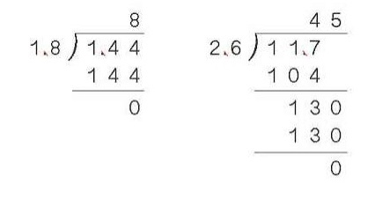

**【课后小结】**

通过今天的学习，能回忆一下你是如何学习的吗？有那些收获？还有什么想研究的问题？

**【课后作业】**

1．数学书第30页第2题

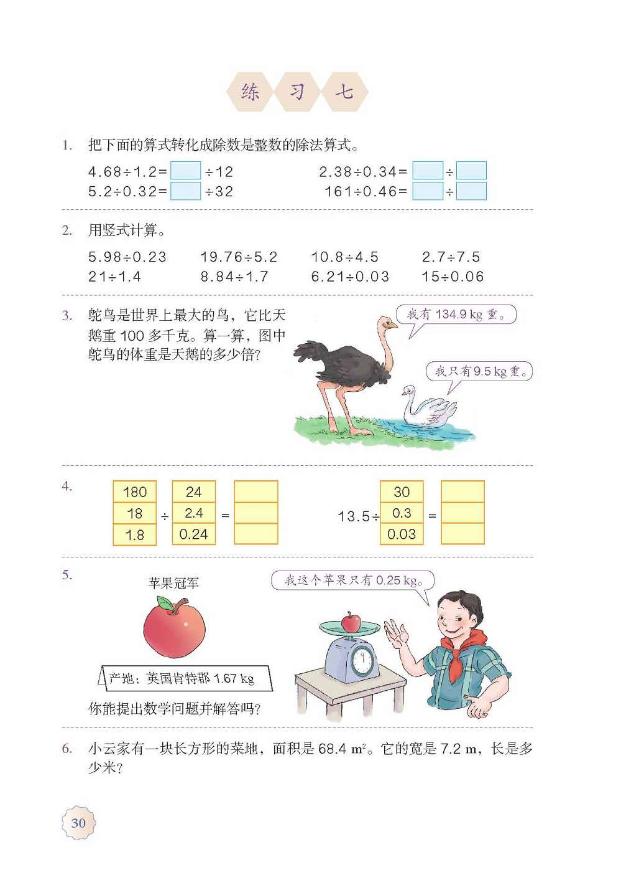

2．数学书第31页第10题

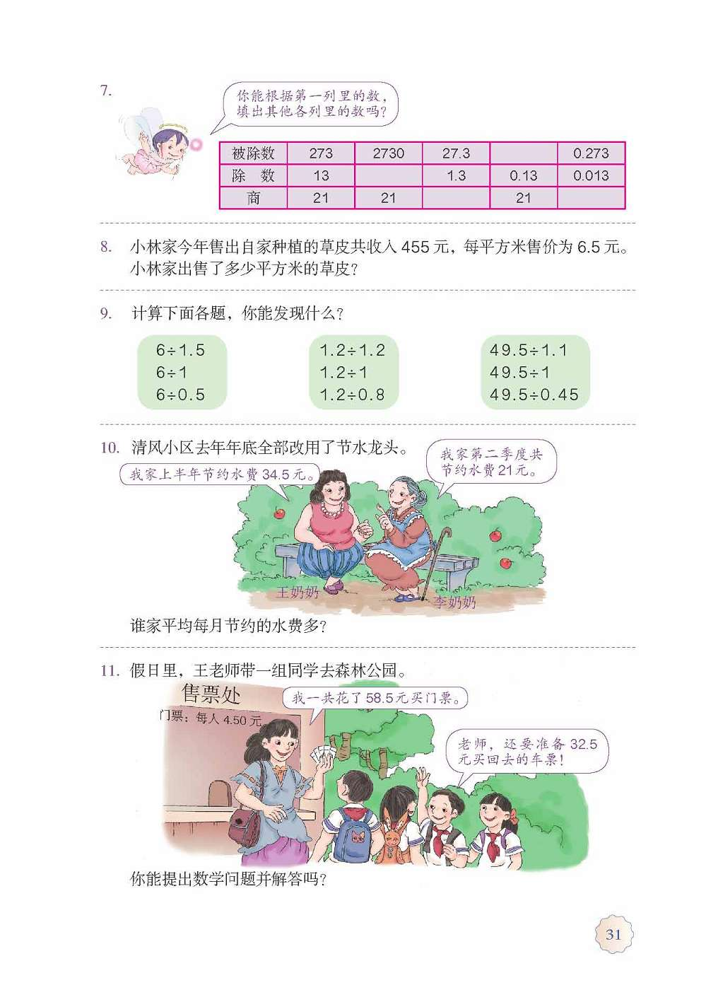

3.数学书第31页第11题



**【参考答案】**

1.数学书第30页第2题

5.98÷0.23=26 19.76÷5.2=3.8 10.8÷4.5=2.4 2.7÷7.5=0.36

21÷1.4= 15 8.84÷1.7=5.2 6.21÷0.03=207 15÷0.06=250

2.数学书第31页第10题

34.5÷6=5.75（元） 21÷3=7（元）

5.75 < 7

答：李奶奶家平均每月节约水费多。

3.数学书第31页第11题

答案不唯一，合理即可。

如： 一共有几人去森林公园？ 58.5÷4.5=13（人）